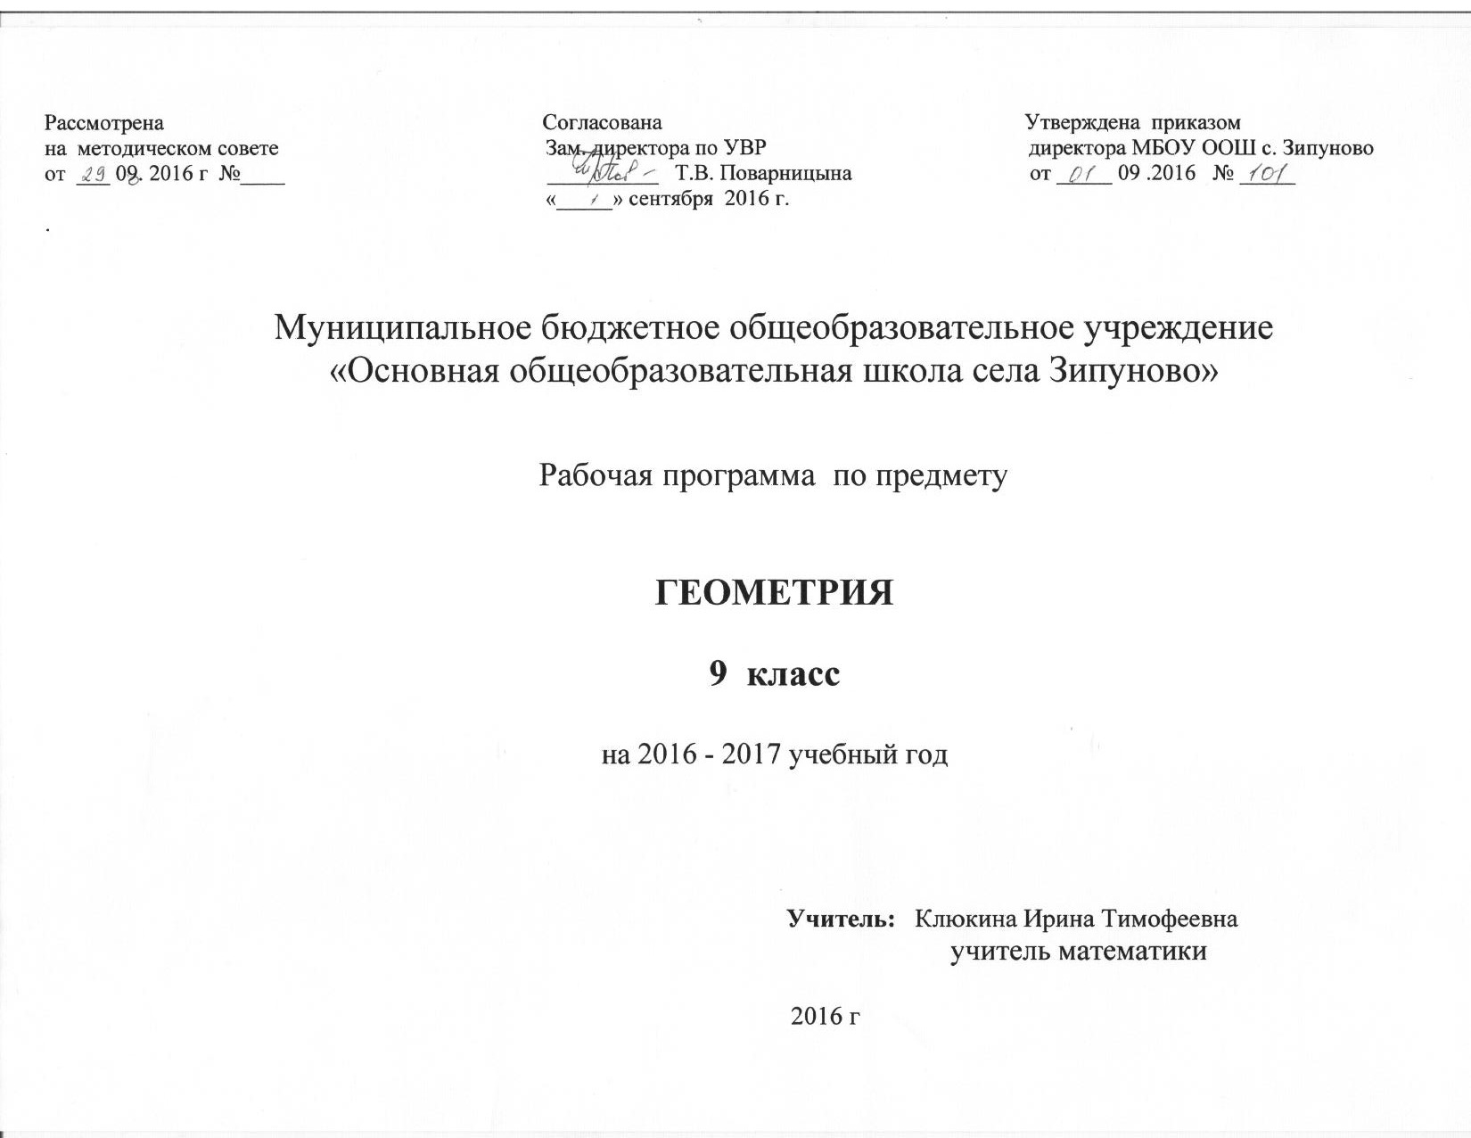
ПОЯСНИТЕЛЬНАЯ ЗАПИСКА
Цели обучения.
Школьное математическое образование ставит следующие цели обучения:
- овладение конкретными математическими знаниями, необходимыми для применения в практической деятельности, для изучения смежных дисциплин, для продолжения образования;
- интеллектуальное развитие учащихся, формирование качеств мышления, характерных для математической деятельности и необходимых для повседневной жизни;
- формирование представлений об идеях и методах математики, о математике как форме описания и методе познания действительности;
- формирование представлений о математике как части общечеловеческой культуры, понимания значимости математики для общественного прогресса.

Общая характеристика учебного предмета.
Геометрия – один из важнейших компонентов математического образования, необходимый для приобретения конкретных знаний о пространстве и практически значимых умений, формирования языка описания объектов окружающего мира, для развития пространственного мышления и интуиции, математической культуры, для эстетического воспитания учащихся.
Изучение геометрии вносит вклад в развитие логического мышления, в формирование понятия доказательства.
Согласно федеральному базисному учебному плану на изучении геометрии в течение всего учебного года отводится 68 часов (2 часа в неделю).
Программа основана на учебнике Атанасян Л.С.. «Геометрия. Учебник для 7-9 классов», М., «Просвещение», 2015.
Содержание рабочей программы.
В рабочей программе представлены содержание математического образования, требования к обязательному и возможному уровню подготовки обучающегося и выпускника, виды контроля, а также компьютерное обеспечение урока.
Материалы для рабочей программы составлены на основе:
- федерального компонента государственного стандарта общего образования,
- примерной программы по математике основного общего образования;
- федерального перечня учебников, рекомендованных Министерством образования Российской Федерации к использованию в образовательном процессе в общеобразовательных учреждениях;
- с учетом требований к оснащению образовательного процесса в соответствии с содержанием наполнения учебных предметов компонента государственного стандарта общего образования;
- базисного учебного плана 2004 года.
Система планируемых уроков условна, но все же выделяются следующие виды:
Урок ознакомления с новым материалом. Предполагаются совместные усилия учителя и учеников для решения общей проблемной познавательной задачи. На таком уроке используется демонстрационный материал на компьютере, разработанный учителем или учениками, мультимедийные продукты.
Комбинированный урок предполагает выполнение работ и заданий разного вида.
Урок применения знаний и умений. Вырабатываются у учащихся умения и навыки решения задач на уровне обязательной подготовки.
Урок контрольная работа. Контроль знаний по пройденной теме.
В программе запланировано 5 контрольных работ.
Компьютерное обеспечение уроков.
Компьютер нашел свое место в каждой школе. Материально- техническая сторона компьютерной базы школ непрерывно улучшается. Цель создания данной рабочей программы – внедрение компьютерных технологий в учебный процесс преподавания геометрии в 9 классе.
Демонстрационный материал (слайды). Создается с целью обеспечения наглядности при изучении нового материала, использования при ответах учащихся. Применение анимации при создании такого компьютерного продукта позволяет рассматривать вопросы математической теории в движении, обеспечивает другой подход к изучению нового материала, вызывает повышенное внимание и интерес у учащихся.
При решении любых задач использование графической интерпретации условия задачи, ее решения позволяет учащимся понять математическую идею решения, более глубоко осмыслить теоретический материал по данной теме.
Задания для устного счета. Эти задания дают возможность в устном варианте отрабатывать различные вопросы теории и практики, применяя принципы наглядности, доступности. Их можно использовать на любом уроке в режиме учитель – ученик, взаимопроверки, а также в виде тренировочных занятий.
Практические работы. Проводятся с использованием слайдов. Экспериментальным путем подтверждаются или выявляются свойства геометрических фигур.
Место предмета в базисном учебном плане
Согласно федеральному базисному учебному плану на изучение математики в 9 классе отводится не менее 170 часов из расчета 5 ч в неделю, при этом разделение часов на изучение алгебры и геометрии следующее: 3 часа в неделю алгебры и 2 часа в неделю геометрии в течение всего учебного года, итого 102 часов алгебры и 68 часов геометрии.

Технические средства обучения:
- Компьютер;
- Проектор;
- Доска.
Программные средства:
- Операционная система Windows ХР.
- Редактор презентаций Microsoft PowerPoint.

ТЕМАТИЧЕСКОЕ ПЛАНИРОВАНИЕ по «Геометрия» для 9 класса
№ п/п | Наименование раздела | Часов
1 | Повторение материала за 8 класс | 3
2 | Векторы | 10
3 | Метод координат | 13
4 | Соотношения между сторонами и углами треугольника. Скалярное произведение векторов | 14
5 | Длина окружности и площадь круга | 12
6 | Движение | 8
7 | Повторение | 89
 | Итого: | 68

СОДЕРЖАНИЕ
Тема1. «Повторение» (3 часа)
Обязательный минимум содержания:
- Выпуклые многоугольники.
- Площадь треугольника, четырехугольников.
- Теорема Пифагора
- Подобие треугольников; коэффициент подобия.
- Признаки подобия треугольников.
- Решение прямоугольных треугольников.
- Окружность.
- Построения с помощью циркуля и линейки. Основные задачи на построение.

Требования к математической подготовке
- Уметь пользоваться языком геометрии для описания предметов окружающего мира.
- Уметь распознавать геометрические фигуры, различать их взаимное расположение.
- Уметь изображать геометрические фигуры.
- Уметь выполнять чертежи по условию задач.
- Уметь доказывать теоремы о параллельности прямых с использованием соответствующих признаков.
- Уметь вычислять значения геометрических величин (длин, углов, площадей).
- Уметь решать задачи на построение.
- Уметь решать геометрические задачи, опираясь на изученные свойства фигур и отношений между ними.
- Уметь проводить доказательные рассуждения при решении задач, используя известные теоремы.
Уровень обязательной подготовки выпускника  - В равнобедренной трапеции диагональ равна 10 см, а высота равна 6 см. Найдите площадь трапеции.  - Два угла треуг. равны 45⁰ и 30⁰. Найдите отношения противолежащих им сторон.  - Две окруж. с центрами в т. О и О₁ и равными радиусами пересекаются в т. А и В. Докажите, что четырех.к АО₁ВО – паралл-м. | Уровень возможной подготовки выпускника  - В треугольнике АВС преведена высота ВН. Докажите, что если:  а) угол А острый, то ; б) угол А тупой, то .  - Найдите радиус вписанной в равносторонний треугольник окружности, если радиус описанной окружности равен 10 см.

Тема2. «Векторы» (10 часов)
Обязательный минимум содержания:
- Вектор. Длина (модуль) вектора. Равенство векторов.
- Операции над векторами: умножение вектора на число, сложение, разложение.
- Применение векторов к решению задач.

Требования к математической подготовке
- Знать основные понятия, связанные с векторами.
- Уметь производить операции над векторами.
- Уметь вычислять значения геометрических величин.
- Уметь решать простые геометрические задачи с помощью векторов.
- Уметь пользоваться языком геометрии для описания предметов окружающего мира.
- Уметь производить операции над векторами.
- Уметь вычислять значения геометрических величин.
- Уметь решать геометрические задачи координатным методом.
- Уметь проводить доказательные рассуждения при решении задач, используя известные теоремы.
- Использовать приобретенные знания и умения в практической деятельности и повседневной жизни.
Уровень обязательной подготовки выпускника | Уровень возможной подготовки выпускника

Тема 3. «Метод координат» (13 часов)
Обязательный минимум содержания:
- Вектор. Длина (модуль) вектора. Равенство векторов.
- Координаты вектора.
- Операции над векторами: умножение вектора на число, сложение, разложение по двум неколлинеарным векторам.
- Простейшие задачи в координатах.
- Уравнение окружности.
- Уравнение прямой.
Требования к математической подготовке
- Уметь производить операции над векторами.
- Уметь вычислять значения геометрических величин.
- Уметь решать простейшие геометрические задачи координатным методом.
- Уметь пользоваться языком геометрии для описания предметов окружающего мира.
- Уметь проводить доказательные рассуждения при решении задач, используя известные теоремы.
- Использовать приобретенные знания и умения в практической деятельности и повседневной жизни.

Уровень обязательной подготовки выпускника  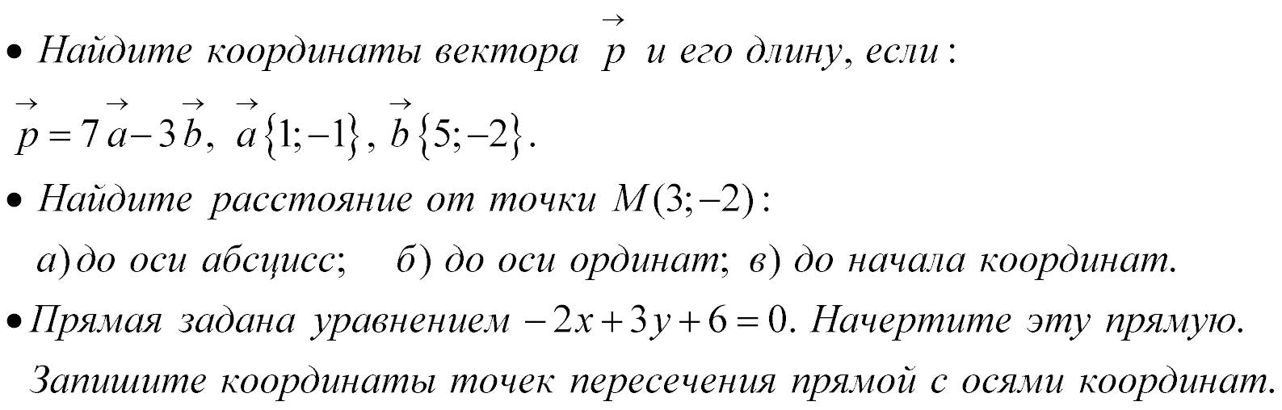 | Уровень возможной подготовки выпускника  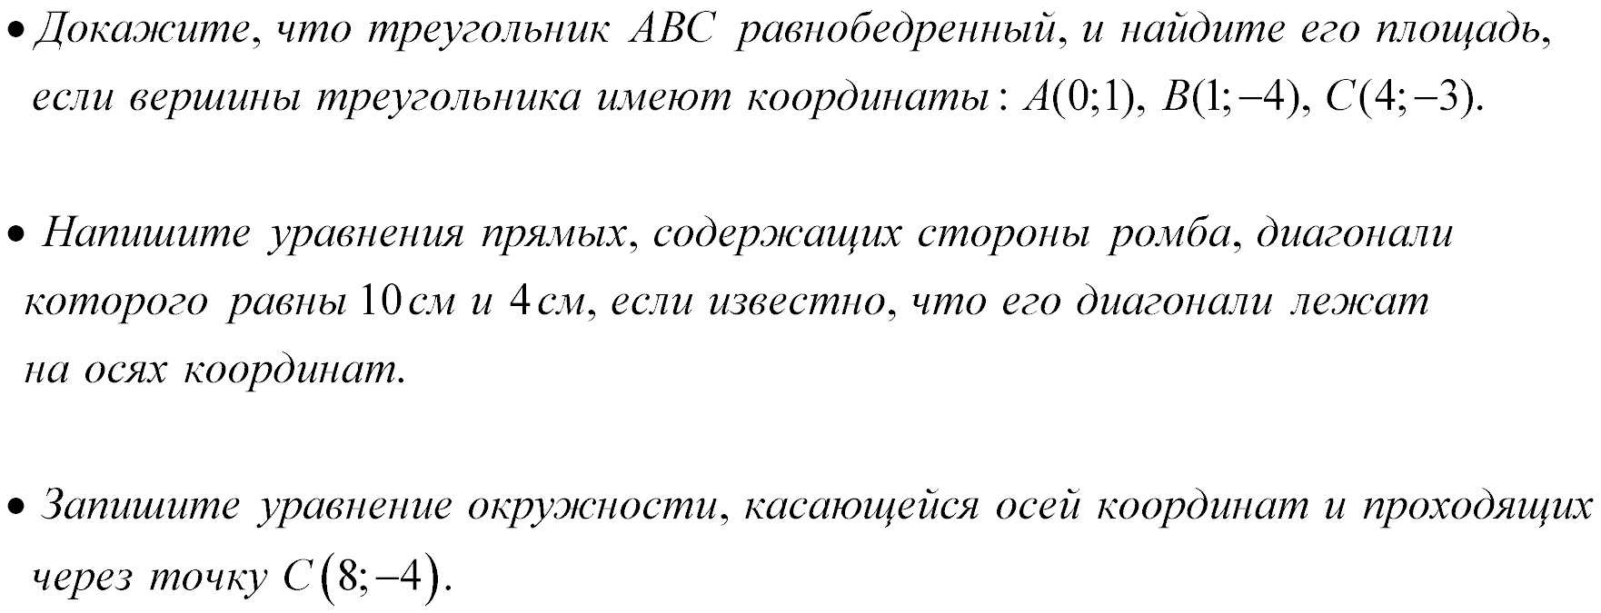
Тема 4. «Соотношения между сторонами и углами треугольника.
Скалярное произведение векторов» (14 часов)
Обязательный минимум содержания:
- Синус, косинус и тангенс углов от 0^{о} до 180^{о}.
- Угол между векторами.
- Теорема синусов и теорема косинусов. Примеры их применения для вычисления элементов треугольника.
- Формула, выражающая площадь треугольника через две стороны и угол между ними.
- Скалярное произведение векторов.
Требования к математической подготовке
- Уметь производить операции над векторами, вычислять длину и координаты вектора, угол между векторами, скалярное произведение.
- Уметь вычислять значения геометрических величин, в том числе: для углов от 0^{о} до 180^{о} определять значения тригонометрических функций по заданным значениям углов; находить значения тригонометрических функций по значению одной из них; находить стороны, углы и площади треугольников.
- Уметь пользоваться языком геометрии для описания предметов окружающего мира.
- Уметь производить операции над векторами.
- Уметь вычислять значения геометрических величин.
- Уметь решать геометрические задачи, применяя тригонометрические функции и скалярное произведение.
- Уметь проводить доказательные рассуждения при решении задач, используя известные теоремы.
- Использовать приобретенные знания и умения в практической деятельности и повседневной жизни.
Уровень обязательной подготовки выпускника  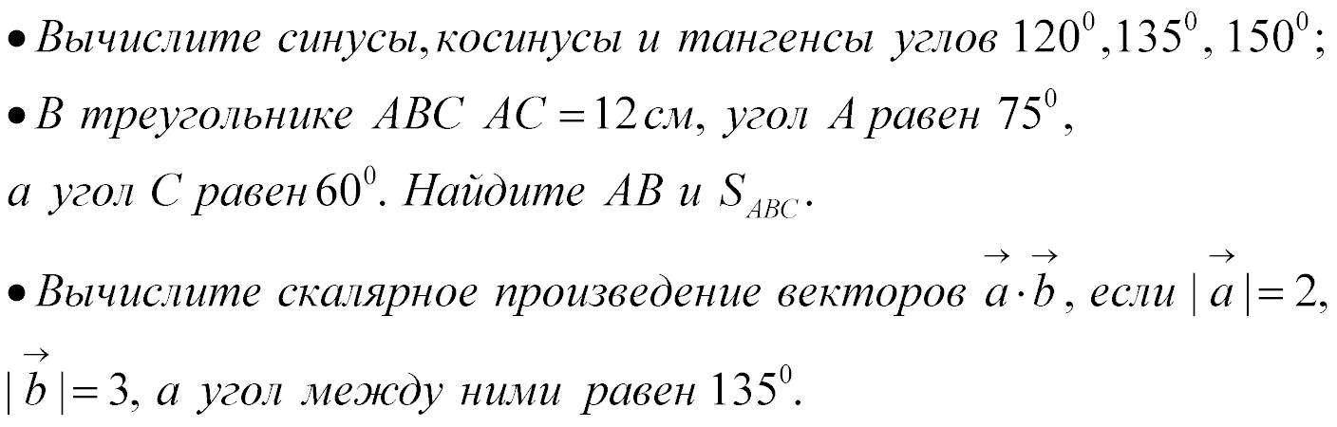 | Уровень возможной подготовки выпускника  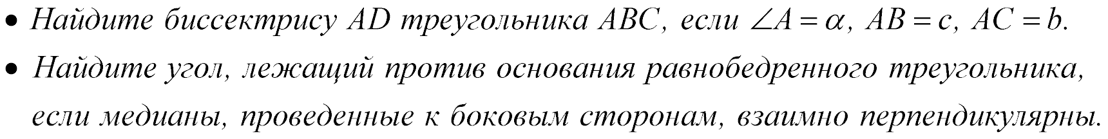

Тема 5. «Длина окружности и площадь круга» (12 часов)
Обязательный минимум содержания образовательной области математика
- Вписанные и описанные многоугольники. Правильные многоугольники. Сумма углов правильного многоугольника.
- Длина окружности, число π; длина дуги.
- Площадь круга и площадь сектора.
- Вписанные и описанные окружности правильного многоугольника.
Требования к математической подготовке
• Уметь пользоваться языком геометрии для описания предметов окружающего мира.
- Уметь распознавать геометрические фигуры, различать их взаимное расположение.
- Уметь изображать геометрические фигуры; выполнять чертежи по условию задачи.
- Уметь вычислять длины дуг окружности, длину окружности, периметры и площади правильных многоугольников, площади круга и сектора.
- Уметь проводить доказательные рассуждения при решении задач, используя известные теоремы.
- Уметь решать простейшие планиметрические задачи в пространстве.
- Использовать приобретенные знания и умения в практической деятельности и повседневной жизни для решения практических задач, связанных с нахождением геометрических величин(используя при необходимости справочники и технические средства.
- Уметь выполнять построения правильных многоугольников.
- Сколько сторон имеет правильный многоугольник, если каждый его угол равен а) 60^{о}; б)135^{о}; в) 150^{о}?
- Найдите площадь правильного восьмиугольника, если радиус его вписанной окружности равен 6 см.
- Найдите длину дуги окружности радиуса 12 см, если ее градусная мера равна 60^{о}.
- Длина окружности цирковой арены равна 41 м. Найдите диаметр и площадь арены.
- В круг, площадь которого равна 36π см², вписан правильный шестиугольник. Найдите сторону шестиугольника и его площадь.
- Постройте правильный восьмиугольник, сторона которого равна данному отрезку.
- Даны два круга. Постройте круг, площадь которого равна сумме площадей данных кругов.
Уровень обязательной подготовки выпускника  - Сколько сторон имеет правильный многоугольник, если каждый его угол равен а) 60^{о}; б)135^{о}; в) 150^{о}?  - Найдите площадь правильного восьмиугольника, если радиус его вписанной окружности равен 6 см.  - Найдите длину дуги окружности радиуса 12 см, если ее градусная мера равна 60^{о}.  - Длина окружности цирковой арены равна 41 м. Найдите диаметр и площадь арены. | Уровень возможной подготовки выпускника  - В круг, площадь которого равна 36π см², вписан правильный шестиугольник. Найдите сторону шестиугольника и его площадь.  - Постройте правильный восьмиугольник, сторона которого равна данному отрезку.  - Даны два круга. Постройте круг, площадь которого равна сумме площадей данных кругов.

Тема 6. «Движение» (8 часов)
Обязательный минимум содержания:
- Примеры движений фигур.
- Симметрия фигур.
- Осевая симметрия и параллельный перенос.
- Поворот и центральная симметрия.
Уровень возможной подготовки обучающегося  - Уметь решать геометрические задачи, используя свойства геометрических преобразований: центральная и осевая симметрия, параллельный перенос, поворот.  - Уметь решать геометрические задачи на построение. | Уровень возможной подготовки выпускника  - Даны точка О и треугольник АВС. Постройте фигуру F, на которую отображается треугольник АВС при центральной симметрии с центром О. Что представляет собой фигура F?  - Постройте треугольник, который получается из данного треуг. АВС поворотом вокруг т. А на угол 160^{о} против часовой стрелки.
Тема 7. «Обобщающее повторение» (8 часов)
Обязательный минимум содержания:
• Начальные понятия и теоремы геометрии
- Треугольник, его свойства. Равенство и подобие треугольников. Решение треугольника.
- Четырехугольники и многоугольники.
- Окружность и круг.
- Измерение геометрических величин.
- Векторы.
Уровень обязательной подготовки выпускника  - Как проверить, что выпиленная из листа фанеры фигура является прямоугольником?  - Начертите три неразвернутых угла и обозначьте каждый из них одним из трех способов.  - С помощью транспортира найдите градусные меры углов треугольника. АВС. (Задан чертеж треугольника АВС).  - В равностороннем треуг. АВС проведены биссектрисы АК и АМ, которые пересекаются в точке О. Найдите углы треугольника АОМ.  - Докажите, что в равнобокой трапеции диагонали равны.  - Разделите данный отрезок пополам с помощью циркуля и линейки. | Уровень возможной подготовки выпускника  - В ромбе высота, проведенная из вершины тупого угла, делит его сторону пополам. Найдите: а) углы ромба; б) его периметр, если меньшая диагональ равна 3,5 см.  - Хорда окруж. пересекает ее диаметр под углом 30^{о} и делится им на части, равные 12 см и 6 см. Найдите расстояние от середины хорды до диаметра.  - Дан луч ОА. Постройте фигуру, центрально-симметричную ему относительно т. О. Что это за фигура?  - Как расположены относительно друг друга 2 окружности (О₁; R₁) и (О₂; R₂), если О₁О₂ = 2 см, R₁ = 4 см и R₂ = 6 см?  - Постройте треугольник по стороне, опущенной на нее высоте и прилежащему к ней углу.

КАЛЕНДАРНО-ТЕМАТИЧЕСКОЕ ПЛАНИРОВАНИЕ по «Геометрии» для 9 класса
№  п/п | Тема урока | Количество  часов |  | Содержание | Средства обучения | Виды  контроля | Примечание
№  п/п | Тема урока | по плану | по факту
 | I. Повторение материала за 8 класс (3 часа)
Знать: материал за 8 класс.
Уметь: решать простейшие задачи за курс 8 класса.
1 | Повторение за курс 8 класса | 1 |  |  | карточки |  | урок контроля и коррекции знаний и умений
2 | Повторение. Площади фигур. | 1 |  |  | карточки |  | урок контроля и коррекции знаний и умений
3 | Стартовый контроль.  Повторение. Решение задач. | 1 |  | Работа над ошибками. Решение дополнительных задач. | карточки, доска | тест | урок применения знаний и умений
II. Векторы (10 часов)
Знать: основные понятия, связанные с векторами.
Уметь: производить операции над векторами; вычислять значения геометрических величин; решать простые геометрические задачи с помощью векторов.
4 | Понятие вектора. Равенство векторов | 1 |  | Вектор. Начало вектора и конец. Длина. Коллинеарные, сонаправленные, противоположно направленные, равные вектора. | презентация, доска |  | урок ознакомления с новым материалом
5 | Откладывание вектора от данной точки | 1 |  | Откладывание вектора, равного данному. | доска, карточки | сам. работа | урок ознакомления с новым материалом
6 | Сложение векторов | 1 |  | Сумма двух векторов на примере правила треугольника. Законы сложения векторов и правило параллелограмма. | презентация, доска | устный счет | урок ознакомления с новым материалом
7 | Сложение нескольких векторов | 1 |  | Сумма двух и более векторов. Правило многоугольника. | карточки, доска | фронтальный опрос, | урок ознакомления с новым материалом
8 | Вычитание векторов | 1 |  | Разность двух векторов, противоположных векторов. Способы построения разности векторов. Решение задач. | доска, карточки | устный счет, сам. работа | урок ознакомления с новым материалом
9 | Решение задач | 1 |  | Решение задач. | карточки, доска | сам. работа | уроки применения знаний и умений
10 | Умножение вектора на число | 1 |  | Умножение вектора на число. Свойства умножения вектора на число. | доска | устный счет | урок ознакомления с новым материалом
11 | Решение задач | 1 |  | Решение задач. | карточки, доска |  | уроки применения знаний и умений
12 | Средняя линия трапеции | 1 |  | Формула средней линии трапеции | карточки, доска |  | урок ознакомления с новым материалом
13 | Решение задач | 1 |  | Решение задач. | карточки, доска | сам. работа | уроки применения знаний и умений
III. Метод координат (13 часов)
Уметь: производить операции над векторами; вычислять значения геометрических величин; решать простейшие геометрические задачи координатным методом.
14 | Разложение вектора по двум неколлинеарным векторам | 1 |  | Лемма о коллинеарных векторах. Разложение вектора по двум неколлинеарным векторам. Решение задач. |  |  | урок ознакомления с новым материалом
15 | Координаты вектора  Контрольная работа № 1 | 1 |  | Координаты вектора, координаты разности и суммы двух векторов. Решение простейших задач. | карточки | контр. работа | урок контроля и коррекции знаний и умений
16 | Работа над ошибками. Решение задач | 1 |  | Решение задач | карточки, доска | устный счет | уроки применения знаний и умений
17 | Простейшие задачи в координатах. Связь между координатами вектора. | 2 |  | Решение задач | карточки, доска | сам. работа | уроки применения знаний и умений
18 | Решение задач | 2 |  | Решение задач | карточки, доска | устный счет | уроки применения знаний и умений
19 | Уравнение окружности | 1 |  | Уравнение окружности. Решение задач. | карточки, доска | диктант | урок ознакомления с новым материалом
20 | Уравнение окружности и прямой | 1 |  | Уравнение окружности. Уравнение прямой. Решение задач. | карточки, доска | диктант | урок ознакомления с новым материалом
21 | Уравнение прямой | 1 |  | Уравнение прямой. Решение задач. | карточки, доска | диктант | урок ознакомления с новым материалом
22 | Решение задач по теме: «Уравнение окружности и прямой» | 1 |  | Решение задач на применения уравнения окружности и прямой. | карточки, доска | сам. работа | урок применения знаний и умений
23 | Решение задач по теме: «Координаты вектора» | 2 |  | Решение задач методом координат | карточки, доска | сам работа | уроки применения знаний и умений
IV. Соотношения между сторонами и углами треугольника. Скалярное произведение векторов (14 часов)
Уметь: производить операции над векторами, вычислять длину и координаты вектора, угол между векторами, скалярное произведение; вычислять значения геометрических величин, в том числе: для углов от 0^{о} до 180^{о} определять значения тригонометрических функций по заданным значениям углов; находить значения тригонометрических функций по значению одной из них; находить стороны, углы и площади треугольников.
24 | Синус, косинус и тангенс угла. Формулы приведения. Формулы для вычисления координат точки.  Решение задач | 3 |  | Синус, косинус и тангенс угла. Основное тригоном. тождество. Формула для вычисления координаты точки. Формулы приведения. | презентация, карточки, доска | тест, сам, работа | уроки ознакомления и применения знаний и умений нового материала
25 | Теорема о площади треугольника | 1 |  | Теорема о площади треугольника. Решение задач. | доска | опрос | урок ознакомления с новым материалом
26 | Теорема синусов и косинусов | 1 |  | Теорема синусов и косинусов. Решение задач. | карточки, доска | опрос | урок ознакомления с новым материалом
27 | Решение треугольников | 2 |  | Решение задач по теме | карточки, доска | сам. работа | урок применения знаний и умений
28 | Измерительные работы.  Решение задач. | 2 |  | Метод измерительных работ. Применение теорем синусов и косинусов. | карточки, доска | сам. работа | урок применения знаний и умений
29 | Скалярное произведение векторов.  Угол между векторами | 1 |  | Угол между векторами. Скалярное произведение двух векторов, скалярного квадрата вектора | презентация, карточки, доска | устный счет, опрос | урок ознакомления с новым материалом
30 | Скалярное произведение в координатах | 1 |  | Произведение двух векторов в координатах и ее следствие. Свойства скалярного произведения векторов. | презентация, карт. | тест | урок ознакомления с новым материалом
31 | Решение задач по теме: «Скалярное произведение векторов» | 2 |  | Применение скалярного произведения векторов к решению задач. | карточки, доска | сам. работа | урок применения знаний и умений
32 | Контрольная работа № 2 по теме «Соотношения между сторонами и углами треугольника. Скалярное произведение векторов» | 1 |  |  | карточки | контр. работа | урок контроля и коррекции знаний и умений
V. Длина окружности и площадь круга (12 часов)
Уметь: пользоваться языком геометрии для описания предметов окружающего мира; распознавать геометрические фигуры, различать их взаимное расположение; изображать геометрические фигуры; Выполнять чертежи по условию задачи; вычислять длины дуг окружности, длину окружности, периметры и площади правильных многоугольников, площади круга и сектора.
33 | Работа над ошибками.  Правильный многоугольник | 1 |  | Правильный многоугольник. Угол правильного n-угольника. Решение задач. | презентация, доска | устный счет, сам. работа | урок ознакомления с новым материалом
34 | Окружность, описанная около правильного многоугольника и вписанная в правильный многоугольник | 1 |  | Теорема об окружностях, описанной около правильного многоугольника. | карточки, доска | устный счет, сам. работа | урок ознакомления с новым материалом
35 | Окружность вписанная в правильный многоугольник. | 1 |  | Теорема об окружностях, вписанных в правильный | карточки, доска | устный счет, сам. работа | урок ознакомления с новым материалом
36 | Площадь правильного многоугольника | 1 |  | Формулы. Решение задач. | доска, карточки | устный счет, сам. работа | урок ознакомления с новым материалом
37 | Построение правильных многоугольников | 1 |  | Решение задач на посторенние | карточки, доска | устный счет, | урок применения знаний и умений
38 | Длина окружности | 1 |  | Формула длины окружности. Решение задач. | презентация, карточки, доска | опрос | урок ознакомления с новым материалом
39 | Площадь круга и кругового сектора | 1 |  | Формула площади круга и формула кругового сектора. Решение задач. | презентация, карточки, доска | устный счет | урок ознакомления с новым материалом
40 | Решение задач по теме: «Длина окружности и площадь круга» | 2 |  | Решение задач по теме | карточки, доска | устный счет, | урок применения знаний и умений
41 | Решение зада по теме: «Правильные многоугольники» | 2 |  | Систематизация знаний по теме. Решение задач. | карточки, доска | опрос, сам. работа | уроки применения знаний и умений
42 | Контрольная работа № 3 по теме «Длина окружности и площадь круга» | 1 |  |  | карточки | контр. работа | урок контроля и коррекции знаний и умений
VI. Движение (8 часов)
Уметь: решать геометрические задачи, используя свойства геометрических преобразований: центральная и осевая симметрия, параллельный перенос, поворот; решать геометрические задачи на построение.
43 | Работа над ошибками.  Понятие движения | 2 |  | Отображение плоскости на себя. Движение. Осевая и центральная симметрии. Свойства движений. | презентация, доска | устный счет, сам. работа | урок ознакомления с новым материалом
44 | Параллельный перенос | 1 |  | Параллельный перенос. Решение задач. | презентация, доска | устный счет, сам. работа | урок ознакомления с новым материалом
45 | Поворот | 1 |  | Поворот. Решение задач. | презентация, доска | устный счет, сам. работа | урок ознакомления с новым материалом
46 | Решение задач по теме: «Понятие движения. Симметрия» | 1 |  | Решение задач по теме. | доска, карточки | устный счет, сам. работа, | уроки применения знаний и умений
47 | Решение задач по теме: «Параллельный перенос и поворот» | 2 |  | Решение задач на применение параллельного переноса и поворота. | карточки, доска | устный счет | уроки применения знаний и умений
48 | Контрольная работа № 4 по теме «Движение» | 1 |  |  | карточки | контр. работа | урок контроля и коррекции знаний и умений
VII. Повторение (8 часов)
Знать: весь теоретический материал за курс 9 класса.
Уметь: решать задачи за курс 9 класса.
49 | Работа над ошибками.  Повторение Треугольник | 1 |  | Систематизация знаний по теме. Решение задач. | карточки, доска | сам. работа | урок применения знаний и умений
50 | Повторение Треугольник | 1 |  | Систематизация знаний по теме. Решение задач. | карточки, доска | сам. работа | урок применения знаний и умений
51 | Повторение. Параллелограмм | 1 |  | Систематизация знаний по теме. Решение задач. | карточки, доска | опрос, тест | урок применения знаний и умений
52 | Повторение. Ромб | 1 |  | Систематизация знаний по теме. Решение задач. | карточки, доска | опрос, тест | урок применения знаний и умений
53 | Повторение. Прямоугольник | 1 |  | Систематизация знаний по теме. Решение задач. | карточки, доска | опрос, тест | урок применения знаний и умений
54 | Повторение. Трапеция | 1 |  | Систематизация знаний по теме. Решение задач. | карточки, доска | опрос, тест | урок применения знаний и умений
55 | Повторение. Окружность | 1 |  | Систематизация знаний по теме. Решение задач. | карточки, доска | опрос, тест | урок применения знаний и умений
56 | Повторение курса за 9 класс  Итоговый тест за год | 1 |  | Систематизация знаний по теме. Решение задач. | карточки, доска | опрос, тест | урок применения знаний и умений

ТРЕБОВАНИЯ К УРОВНЮ ПОДГОТОВКИ УЧАЩИХСЯ 9 КЛАССА
- Знать основные понятия, связанные с векторами.
- Уметь производить операции над векторами.
- Уметь вычислять значения геометрических величин.
- Уметь решать простые геометрические задачи с помощью векторов.
- Уметь производить операции над векторами.
- Уметь вычислять значения геометрических величин.
- Уметь решать простейшие геометрические задачи координатным методом.
- Уметь производить операции над векторами, вычислять длину и координаты вектора, угол между векторами, скалярное произведение.
- Уметь вычислять значения геометрических величин, в том числе: для углов от 0^{о} до 180^{о} определять значения тригонометрических функций по заданным значениям углов; находить значения тригонометрических функций по значению одной из них; находить стороны, углы и площади треугольников.
- Уметь пользоваться языком геометрии для описания предметов окружающего мира.
- Уметь распознавать геометрические фигуры, различать их взаимное расположение.
- Уметь изображать геометрические фигуры; Выполнять чертежи по условию задачи.
- Уметь вычислять длины дуг окружности, длину окружности, периметры и площади правильных многоугольников, площади круга и сектора.
- Уметь решать геометрические задачи, используя свойства геометрических преобразований: центральная и осевая симметрия, параллельный перенос, поворот.
- Уметь решать геометрические задачи на построение.
- Уметь решать геометрические задачи, опираясь на изученные свойства фигур и тел и отношений между ними.
- Уметь решать геометрические задачи на построение.
- Уметь решать простейшие планиметрические задачи в пространстве.

ЛИТЕРАТУРА

- Атанасян Л.С. «Геометрия 7 – 9. Учебник для 7 – 9 классов средней школы», М., «Просвещение», 2010.
- Бурмистрова Т.А. Геометрия 7 - 9 классы. Программы общеобразовательных учреждений. М., «Просвещение», 2010.
- Гаврилова Н.Ф. Поурочные разработки оп геометрии. 9 класс. – М.: ВАКО, 2011.
- Атанасян Л.С., Бутузов В.Ф., Глазков Ю.А. Рабочая тетрадь по геометрии для 9 класса, М.. «Просвещение», 2010.
- Рабинович Е.М., Геометрия 7-9. Задачи и упражнения на готовых чертежах., Харьков, «Гимназия», 1998.
- Фарков А.В. Тесты по геометрии. 9 класс., М. «Экзамен», 2010г.
- Зив Б.Г. Геометрия. Дидактические материалы. 9 класс., М., «Просвещение», 2009г.

